<Sistema Gestor SAMOC>

Modelo de Caso de Uso

[Note: Text enclosed in square brackets and displayed in blue italics (style=InfoBlue) is included to provide guidance to the author and should be deleted before publishing the document.]

# 1. Introducción

En el presente documento se va a desarrollar el modelo del caso de uso de Cliente, donde se identificarán los actores principales y casos de uso con los que interactúan.

# 2. Información General

El sistema está dividido en dos subsistemas de los cuales cada uno de ellos realiza diferentes procesos.

* Subsistema Administrar Socios
* Subsistema Administrar Ambientes

# 3. Diagrama de caso de uso

**3.1. Subsistema Administrar Ambientes**

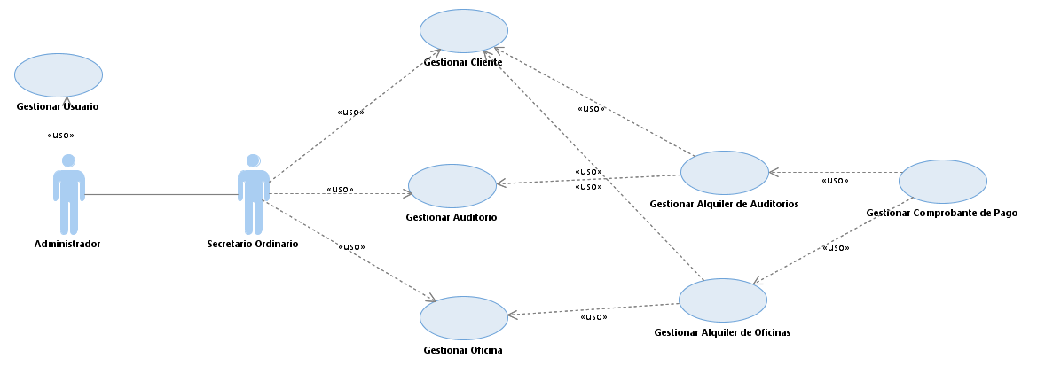

**3.2. Subsistema Administrar Socios**

# 

# 4. Actores

**4.1 Administrador**

Este actor es responsable de la Sociedad, vela por el bienestar y asegura una buena Administración de la Sociedad, es el encargado de interactuar con el Sistema.

**4.2 Secretario Ordinario**

Es la persona encargada de Administrar los Ambientes, alquileres y Administrar a los Socios, como crear un nuevo socio, registrar aportes, generar hoja de trabajo, y mantener en orden y al día los registros.

**4.3 Secretario de Asistencia Social:**

Persona que vela por el bienestar del Socio, es la persona que se encarga de gestionar u entregar los beneficios mutuales a los socios.

# 5. Casos de Uso

**5.1. Gestionar Alquiler de Auditorios**

El caso de uso permite al Secretario Ordinario poder gestionar un Alquiler un auditorio es decir registrar, buscar, modificar, e inhabilitar un alquiler de un auditorio.

**5.2. Gestionar Alquiler de Oficinas**

El caso de uso permite al Secretario Ordinario poder gestionar un Alquiler una oficina es decir registrar, buscar, modificar, e inhabilitar un alquiler de oficina.

**5.3. Gestionar Auditorio**

El caso de uso Gestionar Auditorios es inicializado por el Administrador y nos permite buscar, editar, eliminar y registrar un nuevo auditorio.

**5.4. Gestionar Cliente**

El caso de uso permite al Secretario Ordinario poder gestionar un cliente es decir registrar, buscar, modificar, listar e inhabilitar cliente.

**5.6. Gestionar Comprobante de Pago**

El caso de uso Gestionar Comprobante de Pago es inicializado por el Secretario Ordinario y nos permite guardar la información del pago de un cliente por el alquiler de un ambiente.

**5.7. Gestionar Oficina**

El caso de uso Gestionar Oficinas es inicializado por el Administrador y nos permite Registrar, Buscar, Editar y Eliminar una nueva oficina.

**5.8. Gestionar Usuario**

El caso de uso permite al Administrador poder registrar, buscar, modificar e inhabilitar a un usuario.

**5.9. Entregar Beneficios Mutuales**

El caso de uso Entregar Beneficios Mutuales nos da la funcionalidad de entregar los beneficios correspondientes: nicho, ataúd, ofrenda floral, transmisión de aviso televisivo, efectivo (subsidio mutual por noche velatoria) al representante del Socio fallecido.

**5.10. Gestionar Aporte**

El caso de uso permite al Secretario Ordinario poder gestionar un aporte es decir registrar, buscar, modificar, listar e inhabilitar aporte.

**5.11. Gestionar Asamblea**

El caso de uso permite al Secretario Ordinario poder gestionar un Socio es decir registrar, buscar, modificar e inhabilitar una Asamblea.

**5.12. Gestionar Beneficios Mutuales**

**5.13. Gestionar Categoría**

El caso de uso permite al Secretario de Asistencia Social poder gestionar una categoría es decir registrar, buscar, modificar e inhabilitar una categoría.

**5.14. Gestionar Dispensa**

El caso de uso permite al Secretario Ordinario poder gestionar una dispensa es decir registrar una dispensa cuando un socio no pueda asistir a una asamblea, buscar, modificar, listar e inhabilitar dispensa.

**5.15. Gestionar Hoja de trabajo**

El caso de uso permite al Secretario Ordinario poder gestionar la hoja de trabajo.

**5.16. Gestionar Socio**

El caso de uso permite al Secretario Ordinario poder gestionar un Socio es decir registrar, buscar, modificar e inhabilitar socio.

**5.17. Pagar Aporte**

El caso de uso permite al Secretario Ordinario poder pagar los aportes de un socio.

**5.18. Registrar Asistencia**

El caso de uso Registrar Asistencia nos da la funcionalidad de poder realizar la lista de los socios que asistieron, no asistieron y los que obtuvieron dispensa a la Asamblea.